О проведенных Управлением Роскомнадзора по Центральному федеральному округу мероприятиях в области связи в 1 квартале 2018 года
Управлением Роскомнадзора по Центральному федеральному округу в 1 квартале 2018 года проведено 36 мероприятий государственного контроля (надзора) в сфере связи.
Всего проведено 17 плановых мероприятий систематического наблюдения, а также 19 внеплановых мероприятий, из которых 15 мероприятий во взаимодействии и 4 мероприятия систематического наблюдения.
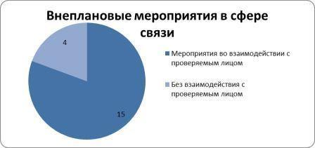
Объемы и результаты привлечения к административной ответственности за 1 квартал 2018 года.
В результате рассмотрения материалов, поступивших от Россвязи, филиала ФГУП «ГРЧЦ» в Центральном федеральном округе, правоохранительных органов и граждан, указывающих на наличие события административного правонарушения, составлено 935 протоколов об административных правонарушениях.
Анализ нарушений обязательных требований в сфере связи за 1 квартал 2018 года показал, что наиболее часто выявляются следующие нарушения:
- осуществление предпринимательской деятельности с нарушением условий лицензии – 358, из них, нарушений в сфере почтовой связи – 301, а также не предоставление сведений о базе расчета обязательных отчислений (неналоговых платежей) в резерв универсального обслуживания – 57;
- неограничение доступа к информации, распространение которой в Российской Федерации запрещено - 158;
- несвоевременная или неполная уплата оператором сети связи общего пользования обязательных отчислений (неналоговых платежей) в резерв универсального обслуживания – 61.
По итогам деятельности Управления по привлечению к административной ответственности, судами за 1 квартал 2018 года были наложены штрафы, сумма которых составила 5 505 000 рублей, по следующим видам нарушений:
- ст. 13.34 за неограничение доступа к информации, распространение которой в Российской Федерации запрещено – 1 733 000 рублей;
- ч. 3 ст. 14.1 за осуществление предпринимательской деятельности с нарушением условий лицензии в сфере почтовой связи 1 668 000 рублей;
- ст. 13.38 несвоевременная или неполная уплата оператором сети связи общего пользования обязательных отчислений (неналоговых платежей) в резерв универсального обслуживания – 1 350 000 рублей;
- ч. 3 ст. 14.1 за осуществление предпринимательской деятельности с нарушением условий лицензии в сфере связи – 753 000 рублей;
- ст. 19.5 за невыполнение в установленный срок законного предписания органа (должностного лица), осуществляющего государственный надзор (контроль), об устранении выявленного нарушения – 1 000 рублей.

